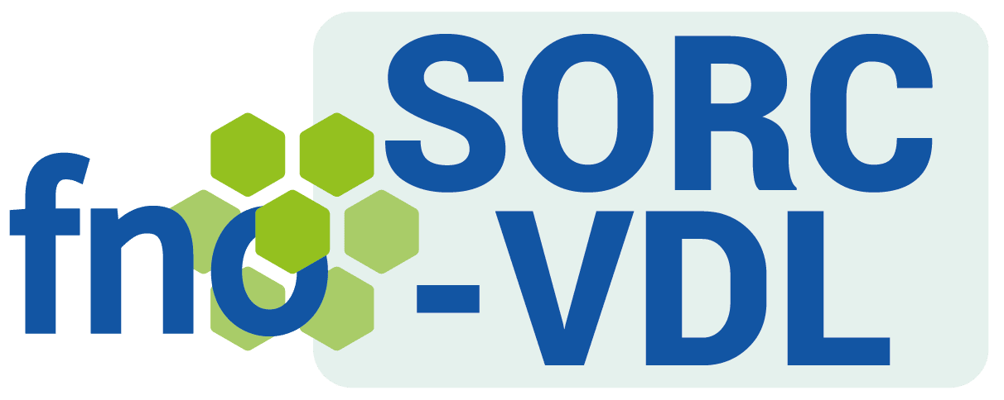

**ASSEMBLEE GENERALE DU SORC-VDL**

**Vendredi 28 juin**

**20 heures**

**En visio\***

* lien zoom :

https://us02web.zoom.us/j/82466736188?pwd=P8WBmsCLL7BEiwKGIMK52ajZH8iLMF.1

ID de réunion: 824 6673 6188

Code secret: 731878

**ORDRE DU JOUR**

1. RAPPORT MORAL ET RAPPORT D’ACTIVITES
2. RAPPORT FINANCIER
3. FORMATIONS
4. ACTUALITES NATIONALES
5. POINTS DIVERS

Rappelons que seuls pourront voter ou se présenter aux élections les adhérents à jour de leur cotisation.

Pour adhérer :

<https://www.fno.fr/adherer-a-la-fno/>

Nous comptons vivement sur votre présence et votre soutien... même à distance…!

Le conseil d’administration du SORC-VDL

Toutes les informations de votre syndicat régional : <https://www.sorc-vdl.fr/>

**IMPORTANT !**

Merci de nous envoyer un mail **pour signaler :**

* **votre présence**
* **ou votre absence** : auquel cas vous pouvez joindre un pouvoir, modèle ci-dessous…

A cette adresse : [sorcvdl.fno@gmail.com](mailto:sorcvdl.fno@gmail.com)

**Vous trouverez également un modèle de candidature si vous souhaitez rejoindre une équipe dynamique, motivée, avec des envies mais qui manque de bras et de têtes !!**

**----------------POUVOIR ---------------ASSEMBLEE GENERALE SORC-VDL 28 juin 2024---------------**

Nom, Prénom :

Adresse postale :

Adresse courriel :

Assistera à l'Assemblée Générale N'assistera pas

En cas d’absence donne pouvoir à :  
A défaut, à une autre personne présente du Conseil d’Administration Régional...

Fait à : Le :

Signature :

**-----------------CANDIDATURE -------------ASSEMBLEE GENERALE SORC-VDL 28 juin 2024----------**

Nom, Prénom :

Adresse postale :

Adresse courriel :

Fait acte de candidature au Conseil d'administration du SORC-VDL :

Fait à : Le :

Signature :